По итогам заседания президиума
Совета при Президенте Российской Федерации
по стратегическому развитию
и национальным проектам
24 декабря 2018 года утвержден паспорт национального проекта «Демография»

Нацпроект разработан Минтрудом России во исполнение Указа Президента Российской Федерации от 7.05.2018 г № 204 «О национальных целях и стратегических задачах развития Российской Федерации на период до 2024 года» и включает в себя пять федеральных проектов:

1.«Финансовая поддержка семей при рождении детей»;
2.«Содействие занятости женщин - создание условий дошкольного образования для детей в возрасте до трех лет»;
3.«Разработка и реализация программы системной поддержки и повышения качества жизни граждан старшего поколения»;
4.«Формирование системы мотивации граждан к здоровому образу жизни, включая здоровое питание и отказ от вредных привычек»;
5.«Создание для всех категорий и групп населения условий для занятий физической культурой и спортом, массовым спортом, в том числе повышение уровня обеспеченности населения объектами спорта, а также подготовка спортивного резерва».
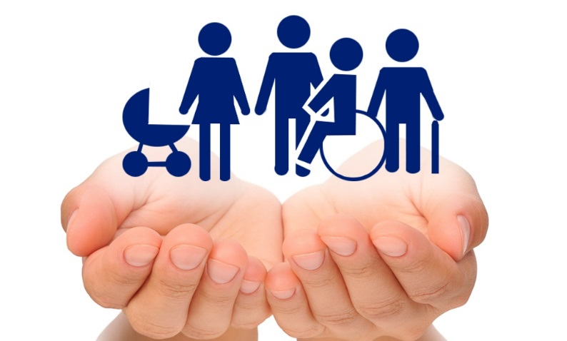

Срок реализации нацпроекта: с января 2019 года по 2024 год (включительно).

Ключевые цели нацпроекта:

1.увеличение ожидаемой продолжительности здоровой жизни до 67 лет;

2.увеличение суммарного коэффициента рождаемости до 1,7 на одну женщину;

3.увеличение доли граждан, ведущих здоровый образ жизни;

4. увеличение до 55% доли граждан, систематически занимающихся физической культурой и спортом.

Куратор национального проекта
Т.А. Голикова, Заместитель Председателя Правительства Российской Федерации

Руководитель национального проекта
М.А.Топилин, Министр труда и социальной защиты Российской Федерации

Администратор национального проекта
А.В. Вовченко, Первый заместитель Министра труда и социальной защиты
Российской Федерации

В рамках национального проекта «Демография» создан региональный проект«Разработка и реализация программы системной поддержки и повышения качества жизни граждан старшего поколения «Старшее поколение»

В рамках регионального проекта министерством социального развития Саратовской области разработаны социальные технологии, которые реализуются комплексными центрами социального обслуживания области:

«Зал для занятий адаптивной физкультурой»;

«Комната психологической разгрузки»;

«Творческая мастерская «Доброцентр»;

«Социальный пункт проката «Активное долголетие»;

«Пункт проката технических средств реабилитации»;

«Демонстрационная комната для обучения навыкам ухода за тяжелобольными»;

«Школа восстановления «Шаг за шагом»;

«Учебная кухня».

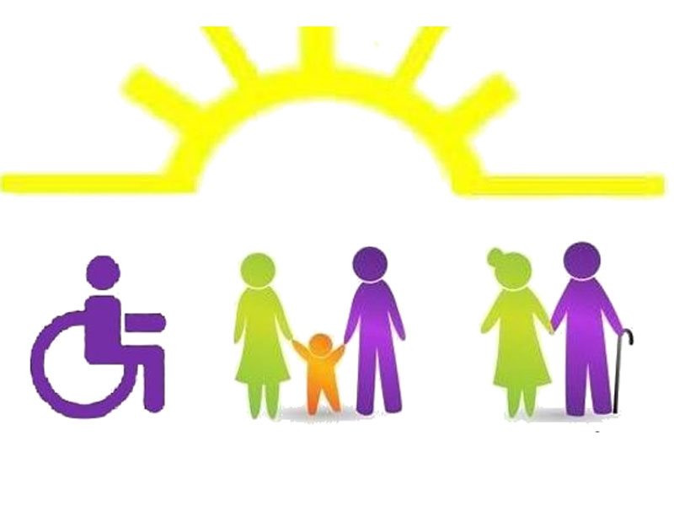

Реализация социальных технологий
в ГАУ СО КЦСОН Лысогорского района

в 2019 году
«Школа восстановления «Шаг за шагом»

в 2020 году
«Зал для занятий адаптивной физкультурой»

в 2021 году
«Комната психологической разгрузки»
«Пункт проката технических средств реабилитации»

в 2022 году
«Творческая мастерская «Доброцентр»

в 2023 году
«Социальный пункт проката «Активное долголетие»;
«Учебная кухня»

в 2024 году
«Демонстрационная комната для обучения навыкам ухода за тяжелобольными»
МИНИСТЕРСТВО СОЦИАЛЬНОГО РАЗВИТИЯ САРАТОВСКОЙ ОБЛАСТИ

ГОСУДАРСТВЕННОЕ АВТОНОМНОЕ УЧРЕЖДЕНИЕ САРАТОВСКОЙ ОБЛАСТИ «КОМПЛЕКСНЫЙ ЦЕНТР СОЦИАЛЬНОГО ОБСЛУЖИВАНИЯ НАСЕЛЕНИЯ
ЛЫСОГОРСКОГО РАЙОНА»

РЕАЛИЗАЦИЯ НАЦИОНАЛЬНОГО ПРОЕКТА
ДЕМОГРАФИЯ

2023 год

